

CLUB DE CANOE-KAYAK DE VERSAILLES
Affilié à la FFCK – Fédération Française de Canoë-Kayak

Fiche de renseignements Saison 2025-2026

(Partie à conserver)
Pour les nouveaux inscrits, la licence et la cotisation sont valables 16 mois de septembre 2025 à décembre 2026
Généralités :
L'adhésion au CCKV donne droit à participer aux activités du club (dans la limite du niveau technique requis) : entraînements piscine, sorties du dimanche, week-ends eau vive, stages … Le club fournit le matériel de navigation : bateau, pagaie, casque, gilet, jupe.

Les conditions d'inscription sont :
- avoir au moins 13 ans (sauf exceptions en fonction de la taille),
- pour les mineurs, autorisation parentale
- savoir nager au moins 25 mètres et s'immerger (pour mineur fournir copie du certificat 25 m ou plus)
- fournir un certificat médical de non contre-indication à la pratique du canoë-kayak (ou remplir le questionnaire QS sport en cas de réinscription avec un certificat de moins de trois ans).

Le montant de la cotisation annuelle (adhésion au club + Licence FFCK) est :

 | Nouveaux inscrits (septembre 2025 à décembre 2026) | Renouvellement (janvier 2026 à décembre 2026)
Jeunes jusqu’à 17 ans et étudiants | 77 + 32 (licence) = 109 € | 58 + 22 (licence) = 80 €
Adultes | 85 + 66 (licence) = 151 € | 64 + 56 (licence) = 120 €

Ce montant couvre la licence FFCK avec l’assurance de base, l’encadrement, l’accès piscine et le prêt de matériel (kayak, pagaie, jupe, gilet, casque). Les autres frais (habillement, déplacements, hébergement…) sont en sus.

La MAIF propose une option complémentaire d’assurance dite « I.A. sport + » pour une meilleure couverture, moyennant un supplément de cotisation. Cette option est recommandée si vous n’avez aucune mutuelle. Voir la notice individuelle « dommages corporels » de la MAIF.

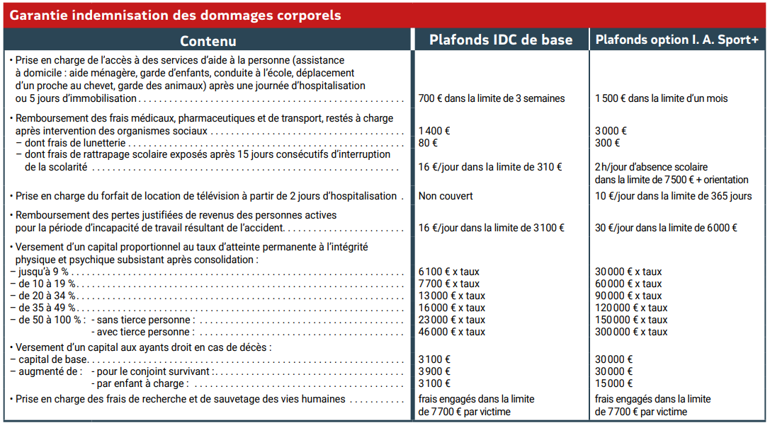
Carte FFCK :
Après versement de votre cotisation, vous serez inscrits au fichier fédéral. Quelques jours plus tard, vous recevrez par MAIL votre carte d’adhérent FFCK. Important : si vous n’avez pas reçu ce document, veuillez en informer le président ou secrétaire.

Site Internet : www.cckayakversailles.com
Renseignements et inscription
Marie-Pierre JACQUEMOT (présidente) - 06.83.11.78.48 - president@cckayakversailles.com
Christine TAILHAN (trésorière) - 06.62.38.37.81 - tresoriere@cckayakversailles.com

Coordonnées/horaires : le club et la piscine sont à Versailles (78000),
Local : au fond du parking de la maison des sports, 63 rue Rémont
Piscine de Montbauron : entrée et parking au 17, rue Jacques Boyceau
Les dates et horaires d’activités sont précisées au calendrier trimestriel. Créneau piscine le samedi de 18h à 20h rdv dans le hall ou devant la piscine à 17h45.
Loi informatique et libertés :
Les informations personnelles que vous fournissez dans la fiche d’inscription sont portées au fichier club (CCKV) et au fichier fédéral (FFCK). Le fichier club (excel) est communiqué exclusivement aux autres membres du CCKV. Conformément à la loi informatique et libertés vous disposez d’un droit d’accès et de rectification. En savoir plus ? consultez le site www.cnil.fr

Règlement
- Par chèque
à l’ordre du CCKV ou Club de Canoé Kayak de Versailles
- Par virement bancaire (de préférence) :
  - Prévenir Christine Tailhan du virement : tresoriere@cckayakversailles.com
  - Indiquer dans le motif du virement : inscription-2025-NOM
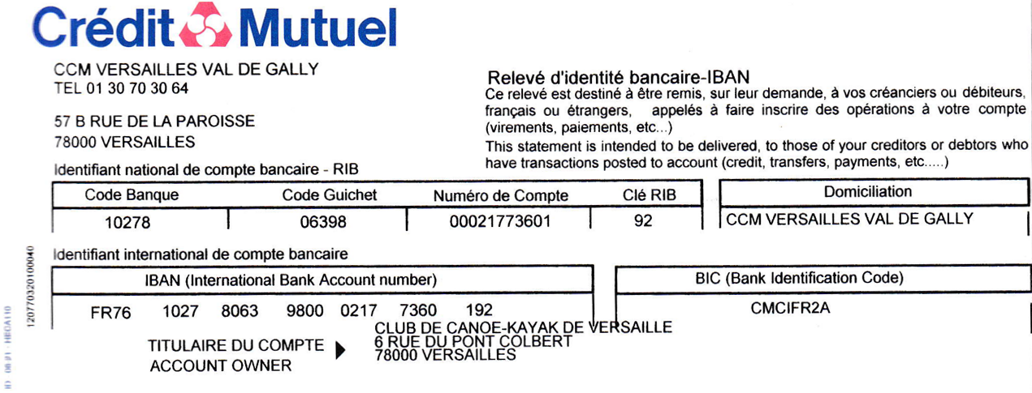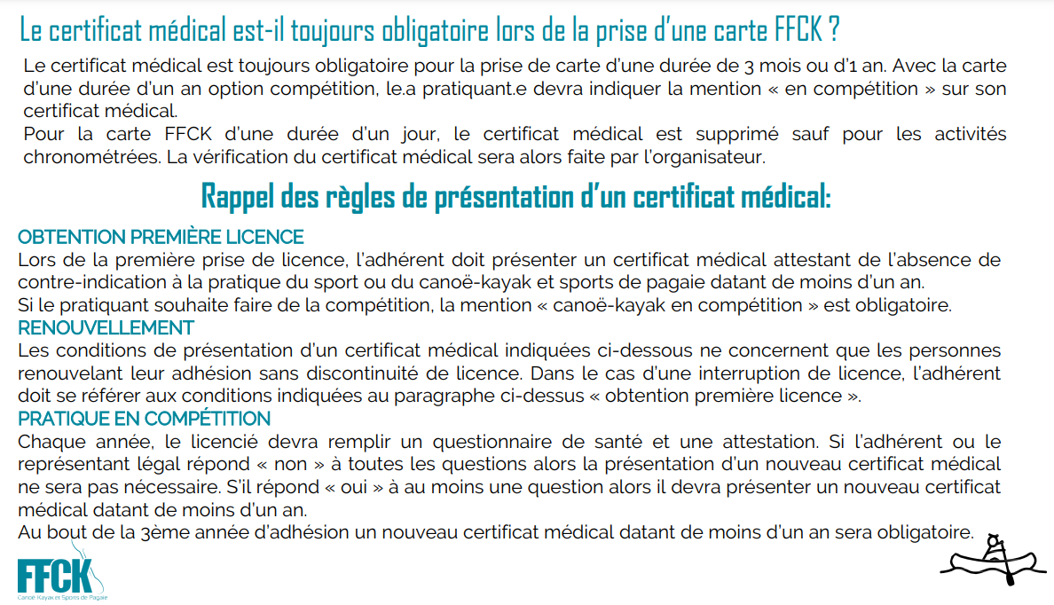



Fiche d'inscription saison 2025-2026

Partie à remettre, dûment remplie, à la personne désignée sur la fiche de renseignement ; joindre le certificat médical et la cotisation par virement (ou sous forme de chèque à l'ordre de : CCKV)

Nom : ……………………….. Prénom : ........................................... Sexe (M , F)
Nom de famille de naissance :…………………………… Date de naissance : ………./…......../............ Lieu de naissance : ……………………………… Nationalité : ……………………………………..
Adresse : …………………………………………………………………………………………
Code postal : ……………… Ville : ............................................................................................
Téléphone : ..........................….......…….. Mobile : .....................................
e:mail : … ……………………………………………………….

❑ Cotisation jeune / étudiant : 109 €  Cotisation Adulte : 161 € (inscription entre septembre et décembre)
❑ Cotisation jeune / étudiant : 80 €  Cotisation Adulte : 120 € (ré-inscription en janvier)
❑ Je demande expressément l’assurance complémentaire « I.A. SPORT + » 2025 et règle 14.15 €.
(Cocher les cases utiles)  total réglé : ___________

Personne à prévenir en cas d'urgence
Nom……………………………….. …………………… Téléphone………………………………..
Adresse………………………………..………………………………..………………………………..

- J'atteste que je suis apte à nager au moins 25m et à m'immerger.
- J'autorise le représentant du club à prendre, le cas échéant, toutes les mesures utiles pour une intervention médico-chirurgicale d'urgence.
- Je reconnais avoir pris connaissance du règlement intérieur qui m'a été remis.
- J'autorise la diffusion sur le site de l'association www.cckayakversailles.com des photographies prises dans le cadre des activités du club. Conformément aux dispositions relatives au droit à l’image et au droit au nom.
- Production d'un certificat médical attestant l'absence de contre-indication à la pratique du CK et de ses disciplines associées (ou autre APS) en loisirs oui  non  Cerfa (réinscription)
- J’ai pris connaissance du règlement fédéral et m’engage à le respecter
- J’autorise la FFCK à m’adresser des offres commerciales oui  non
- Je souhaite m’abonner à la newsletter fédérale oui  non
Date et signature précédées de la mention " lu et approuvé " .........……....................................

Autorisation pour les mineurs :
Je soussigné(e) ………………………………………… demande l'inscription de mon fils ma fille
………………………………………………………………………………………………au club CCKV.
- Autorise mon enfant à participer aux sorties organisées par le club
- Atteste que mon enfant est apte à nager au moins 25m et à s'immerger.
- Autorise le représentant du club à prendre, le cas échéant, toutes mesures utiles pour une intervention médico-chirurgicale d'urgence
- Autorise la diffusion sur le site de l'association www.cckayakversailles.com des photographies de mon enfant prises dans le cadre des activités du club. Conformément aux dispositions relatives au droit à l’image et au droit au nom.
- Production d'un certificat médical attestant l'absence de contre-indication à la pratique du CK et de ses disciplines associées (ou autre APS) en loisirs oui  non  Cerfa (réinscription)
- J’ai pris connaissance du règlement fédéral et m’engage à le (faire) respecter
- J’autorise la FFCK à m’adresser des offres commerciales oui  non
- Je souhaite m’abonner à la newsletter fédérale oui  non

Date et signature précédées de la mention " lu et approuvé " .........……......................................

